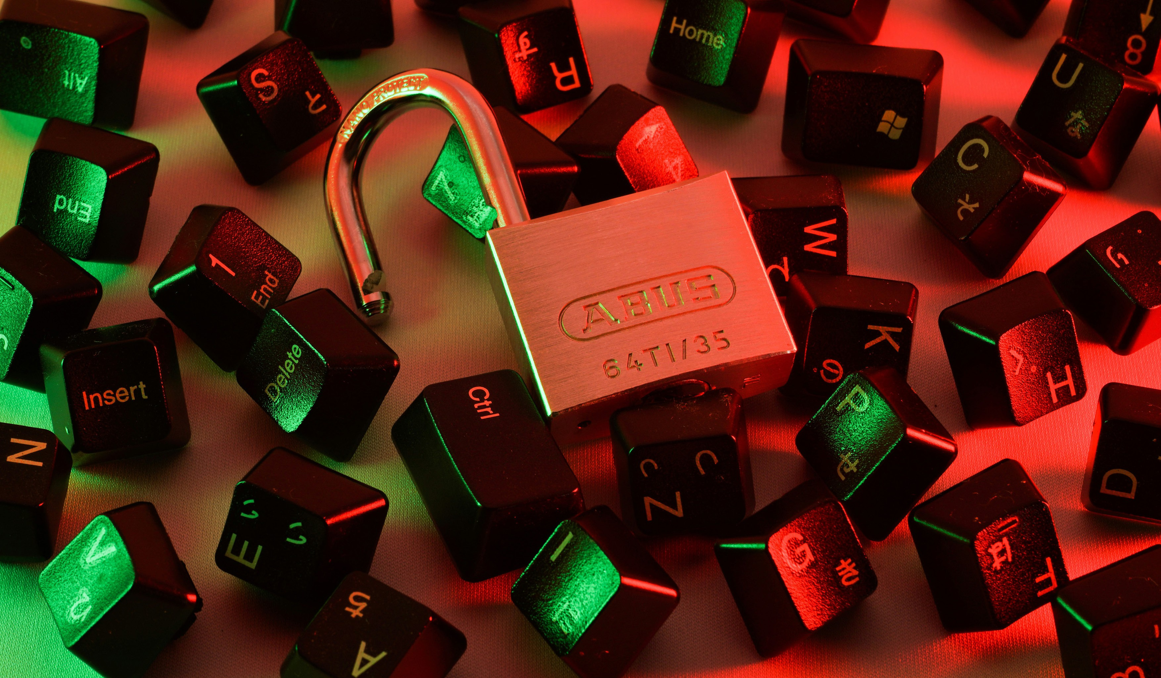

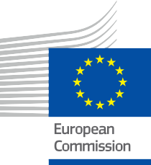

Cybersäkerhet i den digitala energiomställningen
ENERGY

Upphovsrätt Ansvarsfriskrivning

Slutfört i: Mars 2025
Ansvarsfriskrivning | Detta projekt har fått finansiering från Europeiska Unionens program Horisont för forskning och innovation (2021–2027) enligt bidragsavtal nr 101075596.  Det enda ansvaret för innehållet i denna kurs ligger hos Every1-projektet och återspeglar inte nödvändigtvis Europeiska unionens åsikter.
Ansvarsfriskrivning för bilder: | EU äger inte upphovsrätten till bilderna som används i denna publikation. Bildlicens och tillstånd för användning anges under varje bild.
Anpassningsansvarsfriskrivning: | Delar av detta läromaterial är hämtade från de resurser som anges i avsnittet Tack, och erbjuder ett fokuserat perspektiv på ämnet. Dessa anpassningar har gjorts och publicerats av Every1-projektet (”anpassaren”) och licensierats under CC BY-SA.4.0 om inte annat anges. Every1 Project är ensamt ansvarigt för dessa härledda verk, och anpassningarna stöds inte av de ursprungliga skaparna av resurserna. Översatt med DeepL och kontrollerad för fel med AI. Om du har upptäckt fel och vill hjälpa oss att förbättra översättningen får du gärna skicka ett meddelande till every1translations@think-e.be.
Uppgifter om återanvändbarhet: | Du kan ändra detta material så att det bättre passar dina specifika behov och lokala sammanhang. Detta kan innebära att du införlivar information om lokala initiativ, översätter innehållet till andra språk eller att fokusera på specifika aspekter som är mest relevanta för din målgrupp.

Omslag av: ”red and black love lock” av FlyD licensierad under CC BY-SA 4.0
Typsnitt: EC Square Sans Pro, Garamond
Källa: Detta material skapades inom Every1-projektet och är licensierad enligt CC BY-SA 4.0, om inte annat anges.

Innehållsförteckning

Upphovsrätt Ansvarsfriskrivning 2
Innehållsförteckning 3
Om EVERY1 5
A | Vad är cybersäkerhet i den digitala energiomställningen? 5
B | Varför är cybersäkerhet viktigt i energiomställningen? 6
C | Vilka är de viktigaste hoten och sårbarheterna inom cybersäkerhet? 7
D | Vilka är de viktigaste cybersäkerhetsåtgärderna och bästa praxis? 8
I. God praxis för husägare 9
III. God praxis för energigemenskaper 10
E | Vad gör EU för att främja cybersäkerhet i energiomställningen? 11
I. Verkliga exempel på cybersäkerhet i den digitala energiomställningen 11
F | Nya tekniker och cybersäkerhet 12
I. Artificiell intelligens (AI) 12
Cybersäkerhetsutmaningar 12
Bästa praxis 12
II. Blockchain III. Sakernas internet (IoT) 13
Utmaningar inom cybersäkerhet 13
Bästa praxis 13
Utmaningar inom cybersäkerhet 13
Bästa praxis 13
IV. Molntjänster 14
Utmaningar inom cybersäkerhet 14
Bästa praxis 14
G | Cybersäkerhet för specifika energisystem 15
H | Fallstudier och lärdomar 16
I | Avslutande kommentarer 17
För husägare 17
För företag 17
För energisamhällen 17
För beslutsfattare 17
Ordlista 19

Every1 kan bidra till energiomställningen

Om EVERY1

Every1-projektet har som mål att ta fram ett slagkraftigt koncept som innehåller alla element som behövs för att möjliggöra ett effektivt deltagande av alla europeiska intressenter på den digitala energimarknaden. Projektet inleds med en djupgående, datainformerad förståelse av intressenter och ekosystem för att kartlägga vilka de är, vad de vet, hur de använder information och var de söker efter den. På samma sätt kommer befintliga och nya lösningar att utvärderas och valideras, och användningsfall kommer att användas för att förstå vad intressenterna behöver veta för att kunna ta på sig en roll som motsvarar deras potential. Denna klyfta används för att utveckla lärandevägar som leder till identifiering av det kapacitetsbyggande material som behövs. Parallellt arbetar Every1 med att skapa en marknad genom att utbyta bästa praxis med beslutsfattare och energitillsynsmyndigheter, möjliggöra diskussioner om hinder och utveckla gemensamt kommunikationsmaterial för sina kollegor.
Vill du fördjupa dig i den digitala energiomställningen? Skanna QR-koden nedan eller besök EVERY1-projektets webbplats på https://every1.energy/ för resurser, fallstudier och insikter om hur du kan bidra till att forma en framtid med ren energi.


A | Vad är cybersäkerhet i den digitala energiomställningen?

Den digitala energiomställningen (se ordlista) innebär en betydande förändring i hur vi producerar, distribuerar och förbrukar energi. Den utnyttjar digital teknik som smarta elnät (se ordlista), artificiell intelligens och sakernas internet (IoT) (se ordlista) för att revolutionera energisektorn. Denna omställning syftar till att skapa en mer hållbar framtid genom att integrera förnybara energikällor i nätet, optimera energianvändningen genom datadrivna insikter och automatisering, samt ge konsumenterna möjlighet att hantera sin energiförbrukning och delta i ett mer samarbetsinriktat energiekosystem.

Denna ökade beroende av digital teknik medför dock nya utmaningar, särskilt inom cybersäkerhet (se ordlista).

Cybersäkerhet i den digitala
energiomställningen avser de åtgärder som vidtas för att skydda energisystemens och energidatans konfidentialitet, integritet och tillgänglighet mot cyberhot.
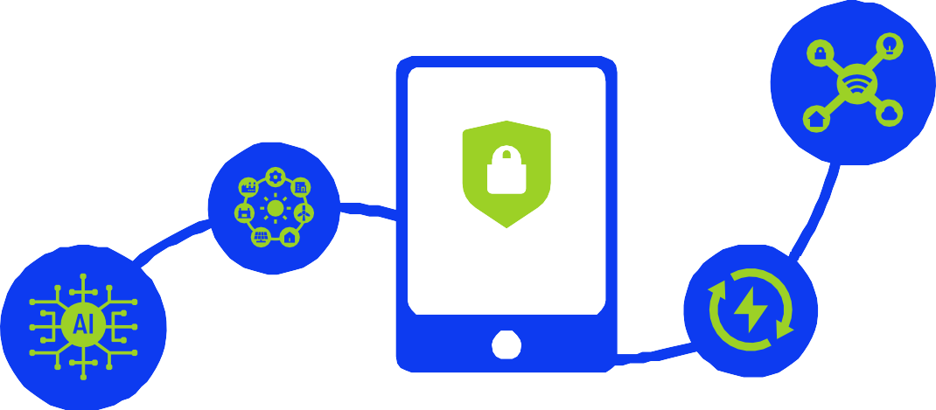

Denna broschyr är avsedd för en bred läsekrets som är intresserad av att lära sig mer om cybersäkerhet i den digitala energiomställningen. Oavsett om du är en husägare som vill säkra dina smarta hemapparater, ett företag som vill skydda sin energiinfrastruktur eller en energigemenskap (se ordlista) som vill förbättra sin kollektiva cybersäkerhet, kommer denna broschyr att ge dig värdefulla insikter och vägledning.

B | Varför är cybersäkerhet viktigt i energiomställningen?

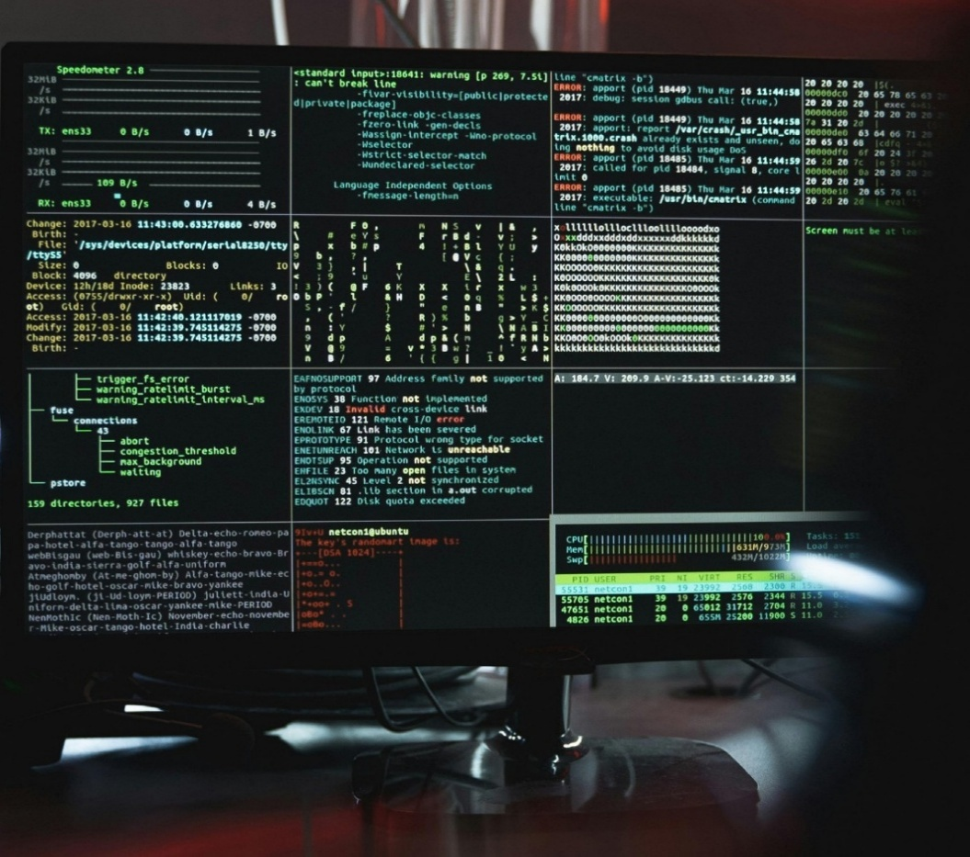

Energisektorn genomgår en betydande omvandling som drivs av den digitala energiomställningen. Ambitiösa mål som den europeiska gröna given formar landskapet och lyfter fram vikten av digitalisering för att skapa en hållbar energiframtid.
Det ökande beroendet av digital teknik och sammankopplingen av energisystem skapar nya sårbarheter som illvilliga aktörer kan utnyttja. Cyberattacker mot energiinfrastrukturen kan störa driften, äventyra känslig data och till och med leda till fysiska skador, med potentiellt förödande konsekvenser för individer, företag och miljön.
Till exempel kan en cyberattack mot ett elnät leda till omfattande strömavbrott, vilket stör viktiga tjänster som sjukhus, transport och kommunikationsnätverk. Ett dataintrång (se ordlista) hos ett energibolag kan exponera känslig kundinformation, såsom namn, adresser och energiförbrukningsmönster, för identitetsstöld eller andra skadliga aktiviteter.
Därför är cybersäkerhet avgörande för att säkerställa tillförlitligheten, säkerheten och tryggheten inom energisektorn i den digitala tidsåldern.

FIGUR 1: ”NÄRBILD AV SYSTEMHACKING PÅ EN SKÄRM” AV TIMA MIROSHNICHENKO LICENSIERAD UNDER CC BY-SA 4.0

C | Vilka är de viktigaste hoten och sårbarheterna inom cybersäkerhet?

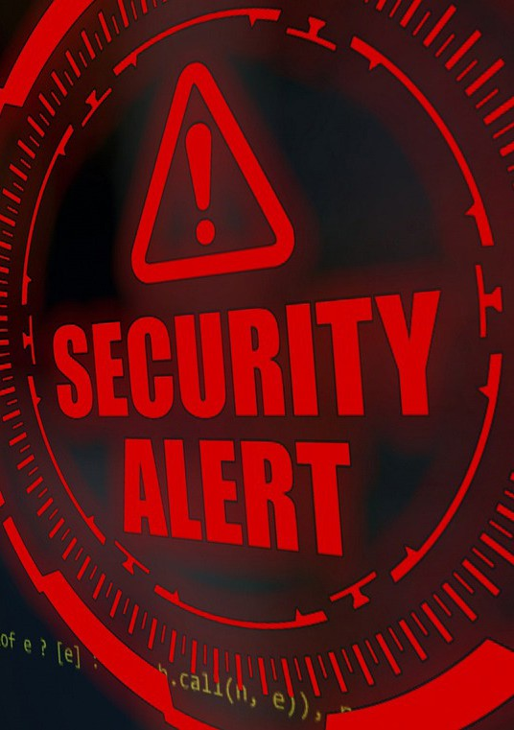
Den digitala energiomställningen medför en rad cybersäkerhetshot och sårbarheter som måste hanteras:

- Ökad attackyta: Det växande antalet sammankopplade enheter och system utökar antalet potentiella ingångspunkter för angripare. Varje ansluten enhet, från smarta mätare (se ordlista) i hem till sensorer i kraftverk, utgör en potentiell sårbarhet som angripare kan utnyttja för att få tillgång till nätverket.
- Dataintrång: Känslig data, såsom kundinformation, energiförbrukningsmönster och nätkontrollsystem, blir sårbar för stöld eller
manipulation. Angripare kan stjäla dessa data för ekonomisk vinning, spionage eller för att störa verksamheten.
- Driftsstörningar: Cyberattacker kan störa energiproduktion, distribution och konsumtion, vilket kan leda till strömavbrott och ekonomiska förluster. Angripare kan rikta in sig på kritisk infrastruktur, såsom kraftverk eller transformatorstationer, för att orsaka omfattande strömavbrott eller störa energiförsörjningskedjorna (se ordlista).
- Sårbarheter i försörjningskedjan: De komplexa försörjningskedjorna inom energisektorn kan utnyttjas av angripare för att kompromettera kritiska komponenter eller tjänster. Angripare kan rikta in sig på leverantörer av programvara, hårdvara eller andra tjänster för att få tillgång till energisystem eller störa driften.

FIGUR 2: ”SÄKERHET, LARM, ÖVERVAKNINGSBILD” AV ELCHINATOR LICENSIERAD UNDER CC BY-SA 4.0

D | Vilka är de viktigaste cybersäkerhetsåtgärderna och bästa praxis?

För att minska cybersäkerhetsriskerna i den digitala energiomställningen är det viktigt med en flerdimensionell strategi som omfattar följande:
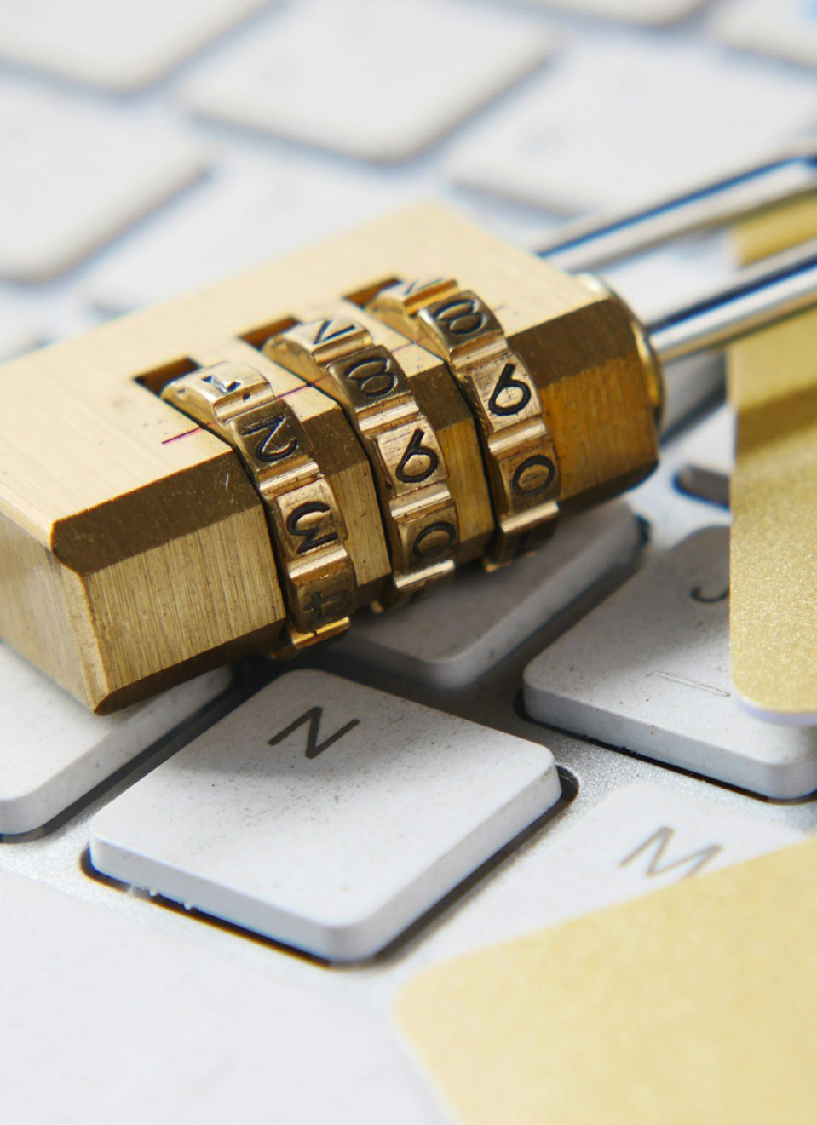

  - Riskbedömning och riskhantering: Regelbundet utvärdera och uppdatera cybersäkerhetsrisker och implementera lämpliga strategier för att minska riskerna. Detta innebär att identifiera potentiella hot, sårbarheter och konsekvenser samt att utveckla planer för att hantera dem.
  - Nätverkssäkerhet: Implementera robusta nätverkssäkerhetsåtgärder (se ordlista), såsom brandväggar, intrångsdetekteringssystem och säkra kommunikationsprotokoll. Detta bidrar till att förhindra obehörig åtkomst till energisystem och data.
  - Dataskydd: Kryptera känslig data, implementera åtkomstkontroller och säkerhetskopiera regelbundet viktig information. Detta hjälper till att skydda data från stöld, manipulation eller förlust.
- Utbildning i säkerhetsmedvetenhet: Utbilda anställda och konsumenter om cybersäkerhetshot och bästa praxis. Detta bidrar till att skapa en kultur av cybersäkerhetsmedvetenhet och minska risken för mänskliga fel.
- Planering för incidenthantering: Utveckla och testa regelbundet incidenthanteringsplaner för att säkerställa en snabb och samordnad respons på cyberattacker. Detta bidrar till att minimera effekterna av cyberattacker och snabbt återställa normal drift.
- Samarbete och informationsutbyte: Främja samarbete mellan energibolag, myndigheter och cybersäkerhetsexperter för att dela hotinformation och bästa praxis. Detta bidrar till att ligga steget före nya hot och förbättra den övergripande cybersäkerheten inom energisektorn.

FIGUR 3: ”Ett guldlås på ett tangentbord” av Towfiq Barbhuiya, licensierat under CC BY-SA 4.0

God praxis för husägare
- God praxis för företag

Husägare kan vidta flera åtgärder för att förbättra sin cybersäkerhet och skydda sina smarta hem-enheter och energisystem från cyberhot:
  - Använd starka lösenord och byt dem regelbundet. Starka lösenord ska vara unika, komplexa och svåra att gissa. De bör bytas regelbundet för att minska risken för obehörig åtkomst.
  - Håll programvara och enheter uppdaterade med de senaste säkerhetsuppdateringarna. Programuppdateringar innehåller ofta säkerhetsuppdateringar som åtgärdar kända sårbarheter. Att hålla programvara och enheter uppdaterade hjälper till att skydda mot attacker som utnyttjar dessa sårbarheter.
  - Var försiktig när du öppnar e-postmeddelanden eller klickar på länkar från okända avsändare. Phishing-e-postmeddelanden (se ordlista) är en vanlig taktik som används av angripare för att stjäla personlig information eller installera skadlig programvara (se ordlista). Husägare bör vara försiktiga när de öppnar e-postmeddelanden eller klickar på länkar från okända avsändare.
  - Använd ett säkert Wi-Fi-nätverk och överväg att aktivera en brandvägg. Ett säkert Wi-Fi-nätverk använder kryptering för att skydda data som överförs via nätverket. En brandvägg hjälper till att blockera obehörig åtkomst till hemnätverket.
  - Övervaka energiförbrukningen för att upptäcka ovanlig aktivitet. Ovanliga energiförbrukningsmönster kan tyda på en cyberattack. Husägare bör övervaka sin energiförbrukning för att upptäcka ovanlig aktivitet och rapportera misstänkt aktivitet till sin energileverantör.
Företag inom energisektorn löper större risk för cyberattacker på grund av den kritiska karaktären hos deras infrastruktur och data. De bör implementera omfattande cybersäkerhetsåtgärder för att skydda sin verksamhet och sina kunder:
- Implementera en omfattande cybersäkerhetspolicy och utbilda anställda i bästa praxis. En cybersäkerhetspolicy bör beskriva företagets säkerhetsrutiner och bästa praxis. Anställda bör utbildas i policyn och sin roll i att skydda företagets tillgångar.
- Utvärdera och uppdatera cybersäkerhetsriskerna regelbundet. Cybersäkerhetslandskapet utvecklas ständigt, så företag bör regelbundet utvärdera och uppdatera sina cybersäkerhetsrisker. Detta innebär att identifiera nya hot, sårbarheter och konsekvenser samt att utveckla planer för att hantera dem.
- Investera i robusta nätverkssäkerhetsåtgärder och dataskyddslösningar. Företag bör investera i robusta nätverkssäkerhetsåtgärder, såsom brandväggar, intrångsdetekteringssystem och säkra kommunikationsprotokoll. De bör också implementera dataskyddslösningar, såsom kryptering, åtkomstkontroller och verktyg för att förhindra dataförlust.
- Utveckla en incidenthanteringsplan och testa den regelbundet. En incidenthanteringsplan beskriver de åtgärder som företaget kommer att vidta i händelse av en cyberattack. Planen bör testas regelbundet för att säkerställa att den är effektiv och att anställda vet vad de ska göra i händelse av en attack.
- Beakta cybersäkerhet när du väljer och implementerar digitala energilösningar. När företag väljer och implementerar digitala energilösningar bör de beakta konsekvenserna för cybersäkerheten. De bör välja lösningar som har starka säkerhetsfunktioner och som kan integreras i företagets övergripande cybersäkerhetsstrategi.



God praxis för energigemenskaper
Energisamhällen, som är grupper av individer, företag eller organisationer som samarbetar för att generera, distribuera eller konsumera energi, bör också prioritera cybersäkerhet:
  - Inrätta en arbetsgrupp för cybersäkerhet för att hantera specifika risker för gemenskapen. Arbetsgruppen bör ansvara för att bedöma cybersäkerhetsrisker, utveckla strategier för att minska riskerna och främja medvetenheten om cybersäkerhet inom gemenskapen.
  - Dela hotinformation och bästa praxis mellan medlemmarna i gemenskapen. Detta bidrar till att säkerställa att alla i gemenskapen är medvetna om de senaste hoten och sårbarheterna och att de vidtar åtgärder för att skydda sig själva.
  - Främja medvetenheten om cybersäkerhet genom workshops och utbildningar. Workshops och utbildningar kan bidra till att utbilda gemenskapsmedlemmarna om cybersäkerhetshot och bästa praxis.
  - Implementera cybersäkerhetsåtgärder i gemenskapens energiprojekt. När gemenskapens energiprojekt, såsom installationer av solpaneler eller mikronät, implementeras bör cybersäkerhet beaktas från början.
  - Samarbeta med lokala myndigheter och energibolag om cybersäkerhetsinitiativ. Samarbete med lokala myndigheter och energibolag kan bidra till att förbättra den övergripande cybersäkerheten inom energisektorn.


FIGUR 4: ”TVÅ PERSONER SOM SKAKAR HAND” AV KETUT SUBIYANTO LICENSIERAD UNDER CC BY-SA 4.0

E | Vad gör EU för att främja cybersäkerhet i energiomställningen?

Europeiska unionen erkänner cybersäkerhetens avgörande betydelse i den digitala energiomställningen och har vidtagit flera åtgärder för att hantera dessa utmaningar:
  - NIS-direktivet: Direktivet om nät- och informationssäkerhet (NIS) fastställer en ram för samarbete och informationsutbyte mellan EU:s medlemsstater på området cybersäkerhet. Det kräver att energibolag vidtar lämpliga cybersäkerhetsåtgärder och rapporterar allvarliga cyberincidenter till nationella myndigheter.
  - Cybersäkerhetslagen: Cybersäkerhetslagen stärker mandatet för EU:s byrå för cybersäkerhet (ENISA) och inrättar ett europeiskt ramverk för cybersäkerhetscertifiering. Detta ramverk kommer att bidra till att säkerställa att digitala energilösningar uppfyller cybersäkerhetsstandarder.
- REPowerEU: REPowerEU-planen syftar till att påskynda övergången till ren energi och minska beroendet av ryska fossila bränslen, med fokus på cybersäkerhet som en viktig möjliggörande faktor. Planen innehåller åtgärder för att stärka cybersäkerheten i energiinfrastrukturen och främja forskning och innovation inom cybersäkerhetsteknik.
- Politikprogrammet för det digitala decenniet 2030: Politikprogrammet för det digitala decenniet 2030 sätter upp ambitiösa mål för den digitala omställningen i Europa, inklusive cybersäkerhet inom energisektorn. Programmet syftar till att skapa en säkrare och mer motståndskraftig digital miljö för alla européer.

Verkliga exempel på cybersäkerhet i den digitala energiomställningen
Flera initiativ inom Europeiska unionen visar på implementeringen av cybersäkerhetsåtgärder i den digitala energiomställningen:

Tyska Energiewende
Det tyska Energiewende-projektet prioriterar cybersäkerhet i sina ansträngningar att integrera storskaliga förnybara energikällor i det nationella elnätet. Projektet har implementerat ett ramverk för cybersäkerhet som omfattar riskbedömningar, säkerhetsrevisioner och planering för incidenthantering.

Amsterdam Smart City
Initiativet Amsterdam Smart City införlivar cybersäkerhetsaspekter i sina smarta elnät
och energihanteringssystem. Staden har inrättat ett säkerhetsoperationscenter (SOC) för att övervaka och reagera på cyberhot.

Ørsted (Danmark)
Ørsted, ett danskt företag inom förnybar energi, implementerar robusta cybersäkerhetsåtgärder för att skydda sina havsbaserade vindkraftparker och digital infrastruktur. Företaget har ett dedikerat cybersäkerhetsteam som arbetar med att identifiera och mildra cyberhot.

F | Nya tekniker och cybersäkerhet

Energisektorn utvecklas ständigt, och nya tekniker dyker upp hela tiden. Dessa tekniker kan medföra betydande fördelar, såsom ökad effektivitet, tillförlitlighet och hållbarhet. De kan dock också medföra nya utmaningar inom cybersäkerhet. Det är viktigt att
beakta de specifika cybersäkerhetsimplikationerna för varje teknik och implementera lämpliga säkerhetsåtgärder för att skydda energiinfrastrukturen och data från cyberhot.

Artificiell intelligens (AI)

AI (se ordlista) används inom energisektorn för en rad olika ändamål, såsom optimering av energiförbrukningen, prognostisering av energibehovet och upptäckt av avvikelser. AI-system kan dock också vara sårbara för cyberattacker. Angripare kan manipulera AI-algoritmer för att störa driften eller stjäla data.

Cybersäkerhetsutmaningar

  - Datamissbruk: Angripare kan manipulera data som används för att träna AI-algoritmer, vilket leder till felaktiga eller partiska resultat.
  - Motståndsattacker: Angripare kan skapa skadliga indata som får AI-system att fungera felaktigt eller ge oväntade resultat.
  - Modellstöld: Angripare kan stjäla AI-modeller, som är värdefull immateriell egendom.

Bästa praxis

  - Säkra de data som används för att träna AI-algoritmer. Detta inkluderar att implementera åtkomstkontroller, kryptera data och regelbundet säkerhetskopiera data.
  - Implementera försvar mot fientliga attacker. Detta inkluderar användning av robusta AI-algoritmer som är resistenta mot manipulation och implementering av tekniker för validering av indata.
  - Skydda AI-modeller från stöld. Detta inkluderar användning av kryptering, åtkomstkontroller och vattenmärkningstekniker.

Blockchain III. Sakernas internet (IoT)

Blockchain (se ordlista) är en distribuerad ledgerteknik som kan användas för att registrera och verifiera transaktioner. Inom energisektorn kan blockchain användas för att spåra energiproduktion, distribution och konsumtion. Blockchain-system kan dock också vara sårbara för cyberattacker. Angripare kan försöka manipulera blockchain för att stjäla energi eller störa driften.

Utmaningar inom cybersäkerhet

    - 51 %-attacker: Om en angripare får kontroll över mer än 50 % av nätverkets datorkraft kan de manipulera blockchain.
    - Sårbarheter i smarta kontrakt: Smarta kontrakt är självverkande kontrakt som lagras på blockkedjan. Om ett smart kontrakt innehåller sårbarheter kan angripare utnyttja dem för att stjäla pengar eller störa verksamheten.

Bästa praxis

    - Använd en ansedd blockkedjeplattform. Ansedda plattformar har starka säkerhetsåtgärder för att skydda mot attacker.
    - Granska smarta kontrakt noggrant innan du implementerar dem. Detta hjälper till att identifiera och åtgärda sårbarheter.

Implementera åtkomstkontroller för att begränsa åtkomsten till blockkedjesystem.
IoT avser nätverket av uppkopplade enheter som samlar in och utbyter data. Inom energisektorn används IoT för att övervaka och styra energitillgångar, såsom smarta mätare, termostater och apparater. IoT-enheter kan dock också vara sårbara för cyberattacker. Angripare kan utnyttja sårbarheter i IoT-enheter för att få tillgång till nätverket eller störa driften.

Utmaningar inom cybersäkerhet

- Svag säkerhet: Många IoT-enheter har svaga säkerhetsfunktioner, såsom standardlösenord och okrypterad kommunikation.
- Brist på uppdateringar: Många IoT-enheter får inte regelbundna säkerhetsuppdateringar, vilket kan göra dem sårbara för attacker.
- Botnät: Angripare kan kompromettera IoT-enheter och använda dem för att lansera distribuerade överbelastningsattacker (DDoS).

Bästa praxis

- Ändra standardlösenord och använd starka lösenord.

- Håll IoT-enheter uppdaterade med de senaste säkerhetsuppdateringarna.

- Inaktivera onödiga funktioner på IoT-enheter.

- Segmentera IoT-nätverk från kritiska energisystem.

Molntjänster
Sammanfattningsvis erbjuder nya tekniker många fördelar för energisektorn, men de medför också nya utmaningar inom cybersäkerhet. Genom att förstå dessa utmaningar och genom att implementera lämpliga säkerhetsåtgärder kan vi utnyttja fördelarna med dessa tekniker samtidigt som vi skyddar kritisk energiinfrastruktur och data från cyberhot.

Molntjänster (se ordlista) är leverans av datatjänster, såsom servrar, lagring och programvara, via internet. Inom energisektorn används molntjänster för att lagra och bearbeta data, hantera energitillgångar och tillhandahålla energitjänster. Molntjänster kan dock också medföra cybersäkerhetsrisker. Angripare kan försöka få tillgång till molnbaserade system för att stjäla data eller störa driften.

Utmaningar inom cybersäkerhet

  - Dataintrång: Molnleverantörer lagrar enorma mängder data, vilket kan göra dem till mål för angripare.

  - Kontoövertagande: Angripare kan få tillgång till molnkonton och manipulera data eller störa tjänster.

  - Osäkra API:er: Molnleverantörer erbjuder API:er (Application Programming Interfaces) som gör det möjligt för kunderna att interagera med deras tjänster. Om dessa API:er inte är säkra kan angripare utnyttja dem för att få tillgång till data eller störa tjänster.

Bästa praxis

  - Välj en ansedd molnleverantör med starka säkerhetsåtgärder.

  - Implementera starka åtkomstkontroller för att begränsa åtkomsten till molnbaserade system.

  - Kryptera känslig data som lagras i molnet.

  - Övervaka regelbundet molnaktiviteten för att upptäcka misstänkt aktivitet.

G | Cybersäkerhet för specifika energisystem


Olika typer av energisystem har olika cybersäkerhetsbehov. Det är viktigt att beakta de specifika cybersäkerhetsutmaningarna och bästa praxis för varje typ av system:

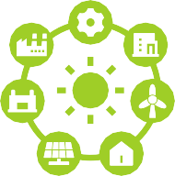






Smarta elnät

Smarta elnät är moderniserade elnät som använder digital teknik för att förbättra effektiviteten, tillförlitligheten och hållbarheten. Smarta elnät medför dock också nya utmaningar när det gäller cybersäkerhet. Angripare kan försöka störa eldistributionen, manipulera elpriserna eller stjäla kunddata. För att minska dessa risker är det viktigt att implementera robusta nätverkssäkerhetsåtgärder, skydda data och utbilda anställda och kunder om cybersäkerhetshot.

System för förnybar energi

System för förnybar energi, såsom solpaneler och vindkraftverk, blir allt vanligare. Dessa system är ofta anslutna till internet, vilket kan göra dem sårbara för cyberattacker. Angripare kan försöka störa energiproduktionen eller stjäla data. För att minska dessa risker är det viktigt att säkra system för förnybar energi med starka lösenord, brandväggar och system för intrångsdetektering.

Laddningsinfrastruktur för elfordon

Laddningsinfrastrukturen för elfordon expanderar snabbt. Laddstationer är ofta anslutna till internet, vilket kan göra dem sårbara för cyberattacker. Angripare kan försöka störa laddningen, stjäla kunddata eller manipulera elpriserna. För att minska dessa risker är det viktigt att säkra laddstationerna med starka lösenord, brandväggar och intrångsdetekteringssystem.

Energilagringssystem

Energilagringssystem, såsom batterier, blir allt viktigare i takt med att energisektorn övergår till förnybara energikällor. Dessa system är ofta anslutna till internet, vilket kan göra dem sårbara för cyberattacker. Angripare kan försöka störa energilagringen eller stjäla data. För att minska dessa risker är det viktigt att säkra energilagringssystem med starka lösenord, brandväggar och intrångsdetekteringssystem.

H | Fallstudier och lärdomar

Under de senaste åren har det skett ett antal cyberattacker riktade mot energiinfrastrukturen. Dessa attacker har tydliggjort vikten av cybersäkerhet och de potentiella konsekvenserna av att inte skydda kritisk infrastruktur.
●
Ett noterbart exempel är cyberattacken mot det ukrainska elnätet 2015, som orsakade omfattande strömavbrott. Angriparna använde skadlig programvara för att störa styrsystemen i flera transformatorstationer, vilket orsakade ett strömavbrott som drabbade hundratusentals människor.
●
Ett annat exempel är ransomware-attacken NotPetya 2017, som drabbade ett antal energibolag runt om i
världen. Angriparna använde ransomware för att kryptera data på infekterade datorer och krävde en lösensumma för dekrypteringsnyckeln. Attacken orsakade betydande störningar i energiverksamheten och resulterade i ekonomiska förluster för de drabbade företagen.

Dessa attacker har lyft fram vikten av att implementera robusta cybersäkerhetsåtgärder, utbilda anställda och kunder om cybersäkerhetshot och utveckla incidenthanteringsplaner.

I | Avslutande kommentarer

Den digitala energiomställningen befinner sig fortfarande i ett tidigt skede och cybersäkerhetslandskapet utvecklas ständigt. Nya hot och sårbarheter dyker upp hela tiden, så det är viktigt att ligga steget före.
Här är några rekommendationer för husägare, företag, energisamhällen och beslutsfattare för att förbättra cybersäkerheten inom energisektorn:



För husägare

  - Håll dig informerad om cybersäkerhetshot och bästa praxis.
  - Använd starka lösenord och byt dem regelbundet.
  - Håll programvara och enheter uppdaterade med de senaste säkerhetsuppdateringarna.
  - Var försiktig när du öppnar e-postmeddelanden eller klickar på länkar från okända avsändare.
  - Använd ett säkert Wi-Fi-nätverk och överväg att aktivera en brandvägg.
  - Övervaka energiförbrukningen för att upptäcka ovanlig aktivitet.

För företag

- Implementera en omfattande cybersäkerhetspolicy och utbilda anställda i bästa praxis.
- Utvärdera och uppdatera regelbundet cybersäkerhetsriskerna.
- Investera i robusta nätverkssäkerhetsåtgärder och dataskyddslösningar.
- Utveckla en incidenthanteringsplan och testa den regelbundet.
- Beakta cybersäkerhet när du väljer och implementerar digitala energilösningar.

För energisamhällen

- Inrätta en arbetsgrupp för cybersäkerhet för att hantera specifika risker för samhället.
- Dela hotinformation och bästa praxis mellan samhällsmedlemmarna.
- Främja medvetenheten om cybersäkerhet genom workshops och utbildningar.
- Implementera cybersäkerhetsåtgärder i samhällets energiprojekt.
- Samarbeta med lokala myndigheter och energibolag om cybersäkerhetsinitiativ.

För beslutsfattare

- Utveckla och implementera cybersäkerhetsregler och standarder för energisektorn.
- Främja forskning och innovation inom cybersäkerhetsteknik.
- Stödja initiativ för att öka medvetenheten och utbildningen inom cybersäkerhet.
- Främja samarbete mellan energibolag, myndigheter och cybersäkerhetsexperter.

För husägare, företag och energisamhällen

Sök experthjälp: Om du behöver ytterligare stöd för implementeringen kan du överväga att konsultera certifierade cybersäkerhetsexperter eller specialiserade energikonsultföretag i din region. Leta efter organisationer som erbjuder tjänster inom cybersäkerhetsrevisioner, incidenthanteringsplanering och säker systemintegration för energiteknik.
Utnyttja samhällets resurser: Samarbeta med lokala energimyndigheter, kommunala avdelningar eller energisamhällets nätverk. Dessa organisationer tillhandahåller ofta information om regionala stödprogram, pålitliga tjänsteleverantörer och workshops för att öka dina kunskaper om cybersäkerhet.
Håll dig uppdaterad: Med tanke på cyberhotens föränderliga natur bör du kontinuerligt söka uppdaterad information från ansedda källor som nationella cybersäkerhetsmyndigheter, EU:s byrå för cybersäkerhet (ENISA) och etablerade organ inom cybersäkerhetsbranschen.

Den digitala energiomställningen erbjuder en unik möjlighet att skapa en renare, effektivare och mer motståndskraftig energiframtid. Denna omställning måste dock åtföljas av robusta cybersäkerhetsåtgärder för att skydda kritisk infrastruktur och data från cyberhot. Genom att vidta proaktiva åtgärder för att förbättra cybersäkerheten kan vi säkerställa att den digitala energiomställningen uppfyller sitt löfte om en säkrare och mer hållbar energiframtid för alla. Låt oss arbeta tillsammans för att bygga en säker grund för den digitala energitidsåldern!

Även om denna broschyr strävar efter att tillhandahålla korrekt och aktuell information är det viktigt att komma ihåg att den digitala energivärlden och bästa praxis för cybersäkerhet ständigt utvecklas.
Läsarna uppmanas att hålla sig informerade om de senaste utvecklingen och konsultera pålitliga källor för att få den senaste informationen.

FIGUR 5: ”MACBOOK PRO PÅ VIT YTA” AV TIANYI MA LICENSIERAD UNDER CC BY-SA 4.0

Ordlista

Artificiell intelligens (AI)
Att lära datorer att tänka som människor, vilket kan användas för att göra energisystem mer effektiva.

Blockchain
Ett digitalt arkiveringssystem som är extremt säkert och transparent, perfekt för handel med energi och för att hålla data säkra.

Molntjänster
Att använda internet för att lagra filer och köra programvara, istället för din egen dator.

Cybersäkerhet
Skydda datorer och nätverk från hackare och virus.

Dataintrång
När privat information stjäls eller läcker ut.

Digital energiomställning
Använda teknik för att göra energin renare, bättre och säkrare.

Energigemenskap
En grupp människor som samarbetar för att göra sin energianvändning renare och effektivare.

Sakernas internet (IoT)
Vardagliga föremål som är anslutna till internet, till exempel smarta kylskåp.

Skadlig programvara
Skadlig programvara som virus och spionprogram.

Nätverkssäkerhet
Hålla datornätverk säkra.

Nätfiske
E-postmeddelanden eller meddelanden som försöker lura dig att lämna ut personlig information.

Ransomware
Programvara som låser din dator tills du betalar pengar.

Smart Grid
Ett modernt elnät som använder teknik för att fungera bättre.

Smart mätare
En enhet som mäter hur mycket energi du använder.

Leveranskedja
De steg som ingår i tillverkning och försäljning av något. Energiförsörjningskedjor kan vara sårbara för cyberattacker.

Tack

Energisamhällens arkiv

Detta arkiv erbjuder resurser och information om energigemenskaper, inklusive deras roll i energiomställningen och överväganden kring cybersäkerhet.
ENISA:s hotbild för energisektorn Denna rapport från ENISA innehåller en detaljerad analys av
cyberhot mot energisektorn, inklusive hot relaterade till ny teknik.

Denna broschyr innehåller information och insikter från följande källor. Allt originalmaterial är licensierat under Creative Commons Attribution 4.0 International (CC BY 4.0), om inte annat anges.

För allmän bakgrund och EU:s strategi för cybersäkerhet inom energisektorn: För AI inom energi:

Rådgivningscentrum för energisamhällen på landsbygden

Detta centrum erbjuder vägledning och stöd för energisamhällen på landsbygden, inklusive information om bästa praxis inom cybersäkerhet.

Europeiska kommissionen – webbplats om energipolitik
– Digitalisering av energisystemet

Denna specifika sida ger en översikt över EU:s strategi för cybersäkerhet inom energisektorn, med fokus på digital teknikens roll och vikten av säkerhet.

Europeiska kommissionen – webbplats om energipolitik

Denna webbplats innehåller en mängd information om EU:s energipolitik, inklusive digitaliseringen av energisystemet och cybersäkerhet.

AI inom energisektorn: möjligheter, risker och politiska konsekvenser
Denna rapport undersöker de potentiella fördelarna och utmaningarna med att använda AI inom energisektorn, inklusive cybersäkerhet och etiska överväganden.
Licens: Creative Commons-licens (CC BY 4.0)

Europeiska unionens byrå för cybersäkerhet (ENISA)
ENISA är EU:s byrå för cybersäkerhet. På deras webbplats finns olika publikationer, rapporter och resurser om cybersäkerhet inom olika sektorer, däribland energisektorn.

För blockkedjor inom energisektorn: För IoT inom energi: För molntjänster inom energisektorn:

Blockchain i energisektorn: Ett europeiskt perspektiv
Denna rapport undersöker potentiella användningsområden för blockchain i energisektorn och diskuterar säkerhetsaspekter relaterade till dess implementering.
Licens: Creative Commons-licens (CC BY 4.0)

ENISA – God praxis för säkerhet inom IoT i energisektorn
Detta dokument innehåller specifika säkerhetsrekommendationer och bästa praxis för att säkra IoT-enheter inom energisektorn.
Licens: Creative Commons-licens (CC BY 4.0)

Molntjänster inom energisektorn

Denna forskningsrapport diskuterar införandet av molntjänster inom energisektorn och innehåller ett avsnitt om säkerhets- och integritetsfrågor i samband med molnimplementering.

Cybersäkerhet i den digitala energiomställningen: En guide för husägare, företag och energigemenskaper

Informationsbroschyr – SV

Vi uppskattar dina synpunkter här. Dina insikter och rekommendationer är värdefulla för oss i arbetet med detta läromaterial.


